Enligt mig finns en bra beskrivning av **Bipolär 3½** på nästa sida.

Bättre än de flesta andra beskrivningar på det viset att man särskilt betonar att det är framför allt symtomet **excitement** (ett av många symtom vid hypomani); dvs. att vara*uppvarvad* (som bästa översättning), som uppträder vid substansmissbruk.

Självklart utesluter inte det att hypomani och depression, som är kännetecknen för bipolärt syndrom också förekommer, men hypomani förekommer endast vid substansmissbruk. Vissa substanser kan enbart orsaka hypomani/uppvarvning, medan andra endast orsakar depression. Man kan även få hypomani och depression, men med snabba växlingar dem emellan, vid substansmissbruk.

Till exempel kan Red bull, cigaretter, alkohol samt diverse andra substanser orsaka hypomana symtom, särskilt uppvarvning, men enbart under kortvariga perioder, och särskilt om de tas i kombination. Effekten av brukande av en substans visar sig omedelbart.

När jag har behandlats med SSRI, SNRI, melatonin, etc. så har kriterierna för hypomani troligtvis uppfyllts fullt ut. Tobaksanvändning och konsumtion av Red bull ger inte direkt hypomana tillstånd men har en rejält upplyftande effekt på måendet.

Jag snackade för ett par månader sedan med min behandlingskontakt inom psykiatrin och fick en fråga om jag har upplevt 10 episoder av hypomani eller fler under den senaste månaden. Jag visste inte riktigt vad jag skulle svara.

-Tror det, svarade jag.

Då fick jag en känsla av att personen ifråga hade svårt att förstå detta. Men alternativet är väl att svara “Inga” då. Det beror mycket på hur man definierar en hypomani. Kan en hypomani hålla i sig i ett dygn? I bara några timmar? När jag tar Elvanse, ett par Red bull och en cigarett så får jag en mycket kraftig känsla av välmående och uppvarvning som kan hålla i sig i enbart ett par timmar som kortast. Ska man ändå kalla detta för hypomani??

Jag kan ändå känna igen mig i symtom som att knappt kunna sova på 1-3 dygn och att ha onormalt mycket energi, få skarpare syn och mer positiva tankar & känslor för att ta några exempel. Depressionerna kommer dock hela tiden tillbaka. Även när jag fortsätter att använda en substans, t.ex. Elvanse så återkommer depressionerna. Detta förklaras dock i beskrivningarna av tillståndet på sidan 3; *hypomani och/eller depression vid substansmissbruk*. Man uttrycker det bara på lite olika sätt i de olika beskrivningarna.

Nu till bilden som delvis kan illustrera lite det jag har varit inne på.

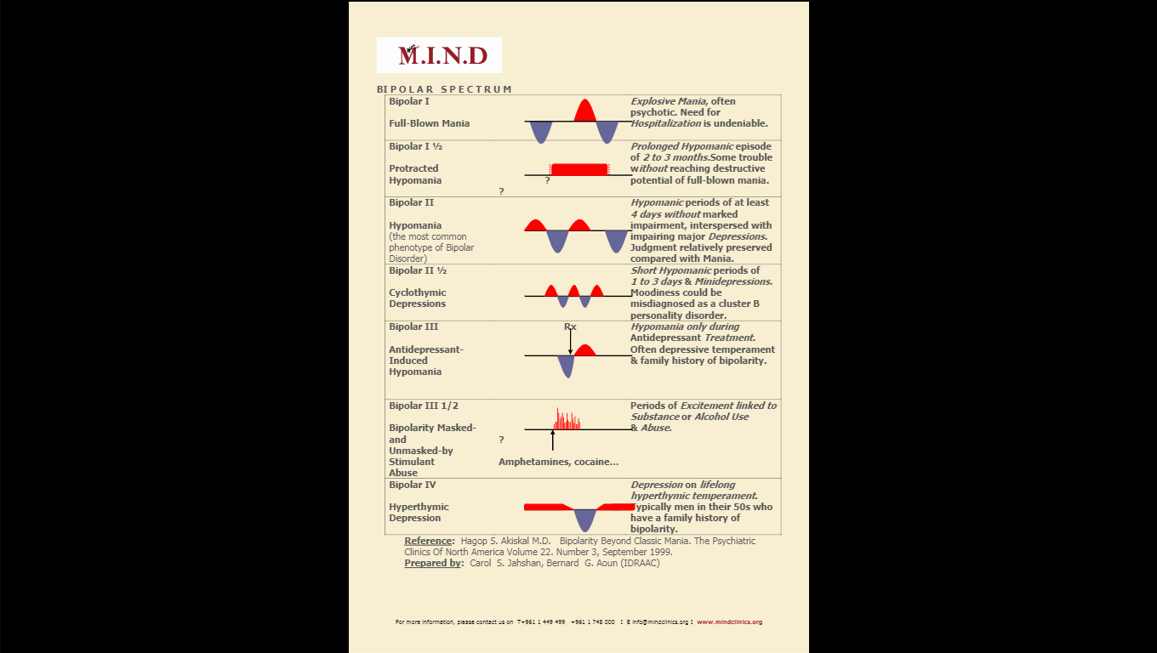

<https://docplayer.net/15064062-Fall-08-bipolar-disorder.html>

Sidan 10 av 14



Det finns ett flertal övriga beskrivningar av **BP 3½** på nätet. Här kommer några av dessa hämtat från lite olika webbplatser:

1. *prominent mood swings occurring in the context of substance or alcohol use or abuse*
2. *marked mood swings in the context of substance and/or alcohol ab(use)*
3. *depression & mood swings & SUD*
4. *mood swings with polysubstance abuse*
5. *depression, mood swings & hypomania occurring w/ substance & / or alcohol abuse*
6. *the mood swings associated with substance and/or alcohol use are placed between hypomania and hyperthymia*
7. *subthreshold bipolar traits are complicated by stimulant abuse*
8. *bipolarity associated with substance misuse*
9. *bipolar disorder associated with substance use prophylaxis to prevent further episodes*
10. *bipolar disorder associated with substance abuse;*

*drugs may be utilized to treat depressive episodes, but may also induce mania*

1. *bipolar disorder with substance abuse, in which the substance abuse is associated with efforts to achieve hypomania*
2. *bipolarity masked by stimulant abuse*
3. *bipolar masked and unmasked by stimulant abuse – patients with discreet*

*episodes of excitement of manic/hypomanic intensity, in whom periods of*

*excitement are so closely linked with substance abuse that it is not possible to*

*determine whether they would have occurred in the absence of abuse*

1. *periods of excitement and depression linked to substance and/or alcohol abuse*
2. *alternation of arousal and depression*

Värt att notera är att det inte nödvändigtvis alltid krävs Hypomani för att uppfylla kriterierna för Bipolär 3½. Tydligen kan det räcka med betydande, abrupta svängningar i måendet och perioder av extrem uppvarvning och/eller depression associerat till substansmissbruk.

I Sverige har vi en svensk forskare på bipolära syndrom som heter *Mikael Landén*. Han är bland annat projektledare för **S:t Göransprojektet.** **S:t Göransprojektet** är ett forskningsprojekt som är tänkt att tillföra ökad kunskap om bipolära syndrom till forskningen. Man har valt att offentliggöra anamnesprotokollet som hör till projektet. Och i detta anamnesprotokoll så återfinns bland annat diagnosen **Bipolär 3½** på sidan 27 av 32! Så även han verkar erkänna diagnosen. Här följer deras val av formulering för tillståndet:

* *Hypomani / depression**endast associerade**till substansmissbruk*

[*https://docplayer.se/15905592-Anamnesprotokoll-for-bipolara-syndrom-version-3.html*](https://docplayer.se/15905592-Anamnesprotokoll-for-bipolara-syndrom-version-3.html)

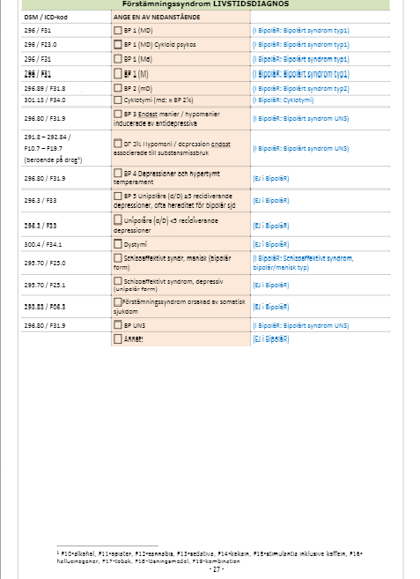

Om vi kikar på anamnesprotokollet från **S:t Göransprojektet** här ovan så är det följande substanser som kan leda till hypomani och depression:

**alkohol**, **opiater**, **cannabis**, **sedativa**, **kokain**, **stimulantia inklusive koffein**, **hallucinogener**, **tobak**, **lösningsmedel**, **kombination**

Värt att nämna i sammanhanget är att med *stimulantia* så åsyftas inte bara amfetamin. Några övriga exempel på stimulantia är: SSRI, SNRI, melatonin, johannesört, Ginseng, Kan Jang, etc. Ett flertal av dessa har gett mig uppvarvade tillstånd och även hypomani.

subconsciously